Приложение 1
Придумать правила для ситуации.
В каждой профессии есть польза.

Мои родители имеют профессии:
Мама – юрист;
Папа – строитель;
Бабушка – повар;
Дедушка – мраморщик.


Пространство возможностей для этой ситуации.
Парад профессий.
А – аналитик, аниматор, аудитор, актер, автомеханик, архитектор, адвокат, агроном, астроном.
Б – брокер, бухгалтер, библиотекарь, бортпроводник, банкир, библиограф, биохимик, буфетчик.
В – врач, воспитатель, водитель автомобиля, ветеринар, водолаз, военный инженер, визажист.
Г – газовщик, гончар, гример, гидролог, гидрогеолог, генетик, геодезист, гид, геофизик.
Д – дирижер, дипломат, диетолог, дрессировщик, дегустатор, делопроизводитель, декоратор.
Ж – живописец, животновод, журналист, жестянщик.
З – заводчик, зверовод, зоолог, зоотехник, зубной врач.
И – ихтиолог, историк, испытатель, иммунолог, инкассатор, инженер связи.

Нежелательные последствия.
Если я юрист, а работаю логистом, то я буду выполнять работу с
нежеланием.
Это будет отражаться на рабочем процессе, а именно:
- Работа будет выполняться не внимательно с ошибками.
- Будет снижаться качество выполняемой работы.
- Постоянно будет плохое настроение от нахождения на не любимой работе.
- Стресс.

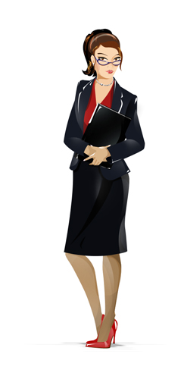1111
11

любимая работа Не любимая работа

Рассказы о рисунках.
11Повар – это человек, профессией которого является приготовление пищи. Повара работают на кухне в детском саду, в столовой, в кафе, ресторанах.
ПОВАР
Дайте повару продукты:
Мясо птицы, сухофрукты,
Рис, картофель... И тогда
Ждёт вас вкусная еда.

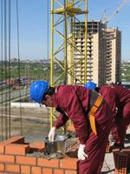11Строитель — профессия, связанная со строительством и архитектурой. Главная обязанность строителя – строительство объектов недвижимости. Строитель выполняет ремонтно-строительные работы, наделен функциями штукатура, маляра, столяра, плотника на строительных объектах, осуществляет ремонт зданий и сооружений.
11
Юрист — это специалист, который прекрасно знает и применяет законы. Он консультирует по любым правовым вопросам, готовит и составляет контракты или договоры, может выступать представителем своих клиентов в судах или на переговорах.

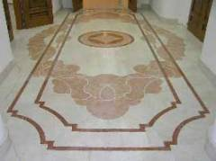11Мраморщик — Рабочий, специалист по обработке мрамора, и другого природного камня.

Воспитатель занимается воспитательной работой: проводит занятия, игры и в целом организует пребывание детей в детском саду.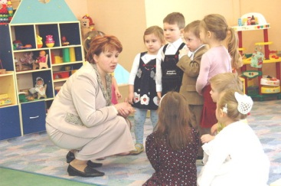1111
11
Врач — специалист с законченным высшим медицинским образованием. … Врачу разрешено заниматься индивидуальной трудовой деятельностью.

Выбрать одно из предложений в качестве правила.
Профессия моей мамы – это юрист, правовед.

Юрист – это человек, являющийся специалистом в правовой сфере. Он должен не только знать и толковать, но и применять законы (право), следить за обеспечением законности, оказывать юридическую помощь людям.

Правило юриста:
Следить за обеспечением законности граждан!!!!

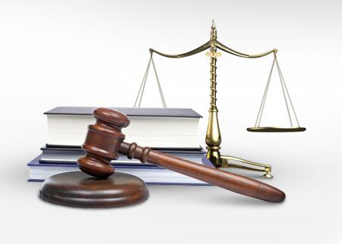

Приложение 2
ПРИДУМАТЬ ПРАВИЛА ДЛЯ СИТУАЦИИ

Нас может ударить током, если мы прикоснемся мокрыми руками к электроприбору.

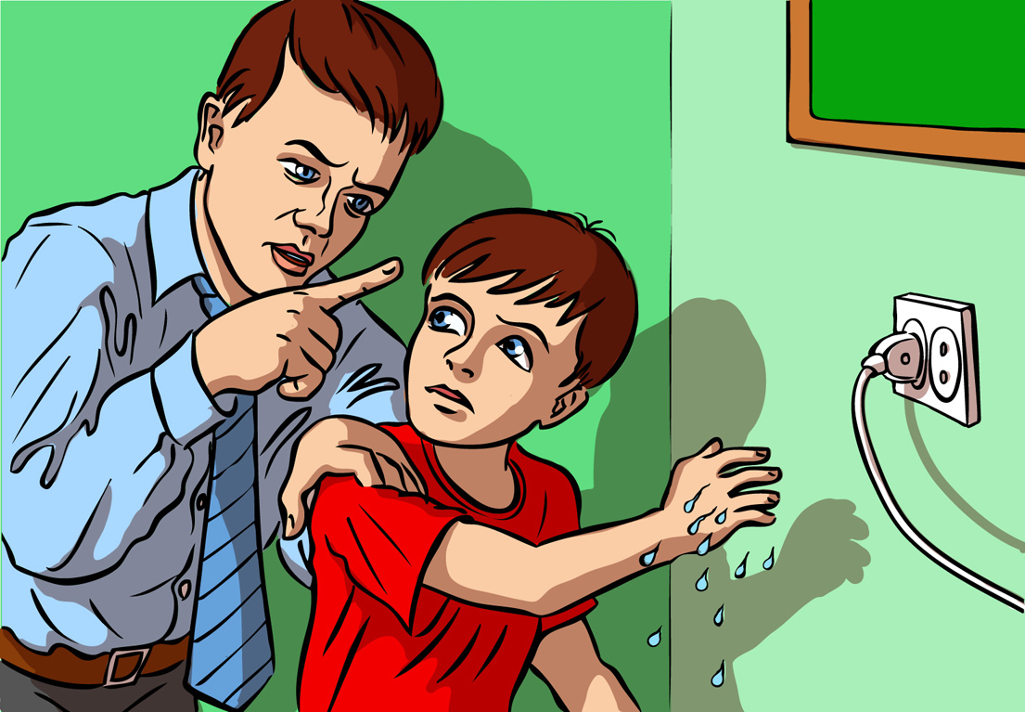0011

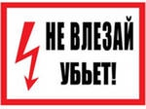0011

ПРОСТРАНСТВО ВОЗМОЖНОСТЕЙ ДЛЯ ЭТОЙ СИТУАЦИИ

Чем освещалось человеческое жилье до появления
электрического света?

До того, как человек научился пользоваться огнем, единственным источником света для него было солнце. Но когда наступала ночь, людям грозили дикие звери, которые хорошо видели в темноте и могли напасть на человека. Если ночь заставала людей в лесу, они могли заблудиться и не найти дороги домой. Трудно приходилось человеку, пока он не научился пользоваться огнем!
Первым “осветительным прибором” стал для человека костер. Он горел в пещере,
давая и свет, и тепло, а также служил защитой от хищников. Позже люди освещали
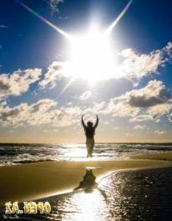0011свои жилища факелами, лучинами, свечами, керосиновыми лампами. Затем в дома пришло газовое освещение, и только потом – электрическое.

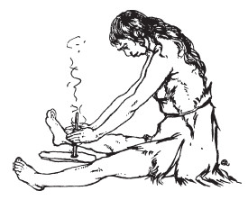0011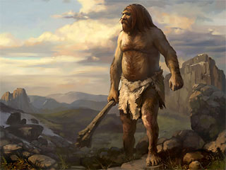0011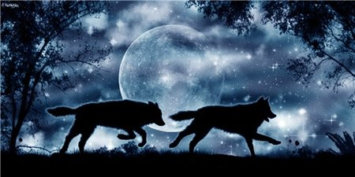0011

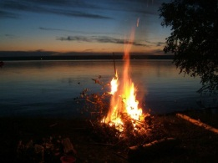0011
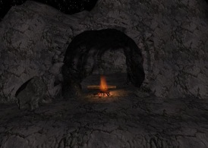0011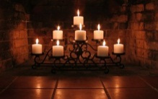0011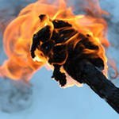0011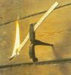0011

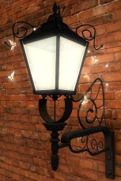001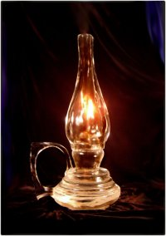0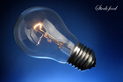0

(СХЕМА ПО ТЕКСТУ)
НЕЖЕЛАТЕЛЬНЫЕ ПОСЛЕДСТВИЯ

Не роняйте лампочку на пол – она может разбиться на мелкие кусочки, которыми можно пораниться.

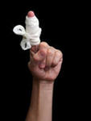0011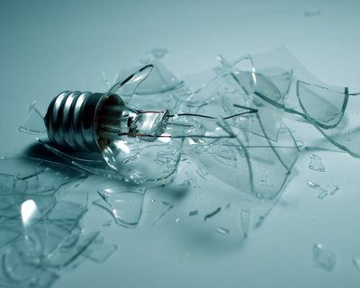0011

РАССКАЗЫ О РИСУНКАХ
Это лампочка, она похожа на грушу, но и
похожа на вертушку. Можно рассмотреть: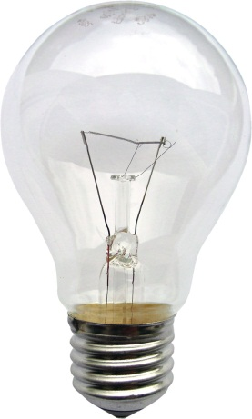0011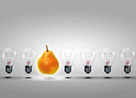001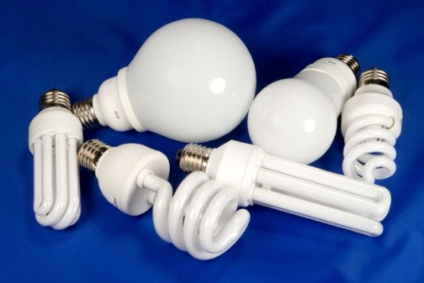0011

Какими бывают осветительные приборы?

Осветительных приборов великое множество. Уличные фонари зажигают в темное время суток. Яркие фары машин освещают дорогу в темноте, а другие лампы горят в салонах автобусов, троллейбусов, трамваев, поездов и другого транспорта. Театральные осветительные приборы, которые называются софитами, заливают сцену волшебным светом. Карманные фонарики настолько малы, что могут уместиться в ладони, а вот мощные прожектора на маяках излучают такой яркий свет, что, прорезая своими лучами темное небо, помогают кораблям не сбиться с курса.
Электрические лампы горят и в наших домах, где каждый прибор выполняет свою работу. В комнатах на потолке висят красивые плафоны и люстры. Их не включают в розетку – мы зажигаем свет при помощи выключателя.
Настольная лампа освещает стол, за которым мы читаем, пишем и рисуем. Она обычно “смотрит” вниз и, чтобы ее свет не слепил глаза, покрыта чем-то вроде колпака из металла, пластмассы или другого материала. Кстати, когда вы сидите за столом, настольная лампа должна находиться от вас слева.
На стены комнат вешают бра, а на пол ставят торшер – светильник на высокой подставке. Слово “торшер” переводится с французского как “факел”. Возле кровати неярко горит ночник.
Кто из нас не любит новогоднюю елку! А что на ней горит? Правильно – электрическая гирлянда из разноцветных лампочек.
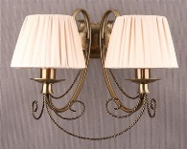0011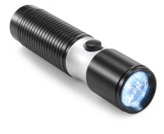0011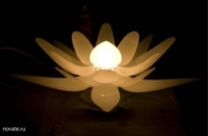0011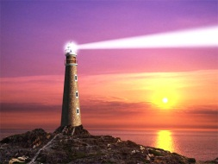0011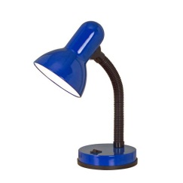0011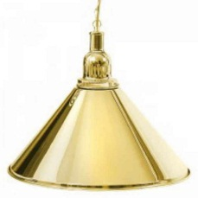0011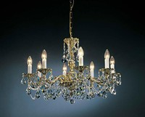0011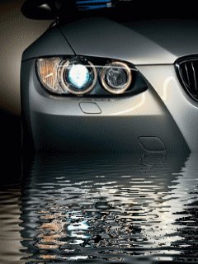001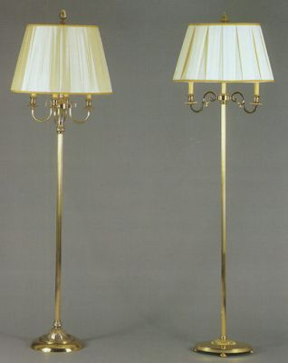0011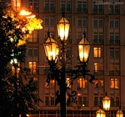00
ВЫБРАТЬ ОДНО ИЗ ПРЕДЛОЖЕНИЙ В КАЧЕСТВЕ
ПРАВИЛА

Не трогайте включенную лампочку руками – можно обжечься!

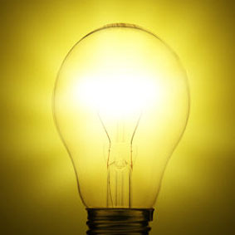0011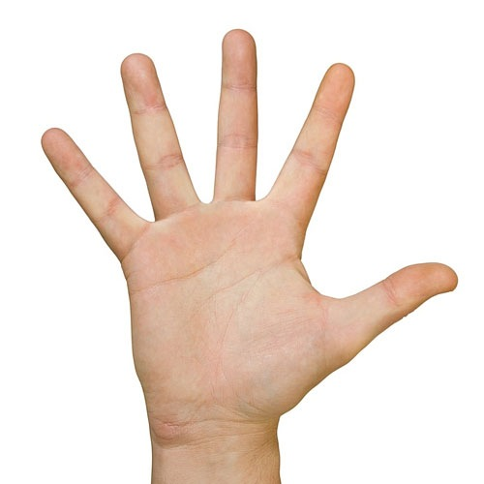0011

ЗАРИСОВАТЬ ПРАВИЛО (ЧТОБЫ БЫЛО ПОНЯТНО)

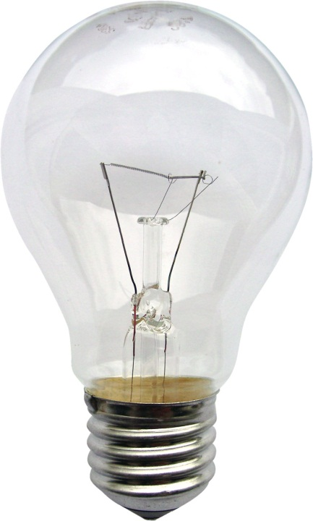0011

О П А С Н О
Д Л Я
З Д О Р О В Ь Я
0011

(трогать)

ОБЪЯСНЕНИЕ ДЕТЬМИ, ЧТО ОНИ НАРИСОВАЛИ
Я, люблю смотреть на лампочку, а если ее не будет…

Для чего нужна электрическая лампа?

Послушайте историю о Солнце и Электрической Лампе.
Солнце, заглянув в окно, увидело Электрическую Лампу, висящую на потолке, и, глядя свысока, надменно сказало:
- Как ты смеешь, дерзкая склянка, ярко светить наравне со мной, с Солнцем? Я людям даю свет, тепло, без меня погибла бы жизнь на земле!
На что Электрическая Лампа отвечала:
- С тобой трудно спорить, Солнце, ты великое светило, но светишь только днем, а вечером уходишь за горизонт, и становится темно. А людям трудно в темноте, вот они и включают меня, Электрическую Лампу. А я, в отличие от тебя, Солнца, могу светить и вечером, и ночью!
А вы когда-нибудь пробовали вечером выключить свет во всем доме? Сразу становится темно, неуютно и даже немного страшно. Ходить приходится, вытянув руку перед собой, чтобы не наткнуться на мебель, словно вы ослепли! Даже когда глаза привыкают к темноте, вы не можете найти любимую игрушку, читать, рисовать, спотыкаетесь там, где днем никогда бы не оступились… Словом, хочется поскорее включить свет. Всего один щелчок – и тьма рассеялась! Игрушка тут же нашлась, можно читать книжку, рисовать, играть, заниматься своими делами.
А доводилось ли вам пройтись ночью по улице, где нет электрического освещения? Страшно? И правильно, лучше по темным улицам не ходить, мало ли что может случиться!
Вы поняли, для чего нужна электрическая лампа? Она нужна для того, чтобы давать свет везде, где находится человек, - дома, на улице, в транспорте и других местах.
С тобой трудно спорить, Солнце, ты великое светило…
-Как ты смеешь, дерзкая склянка, ярко светить………

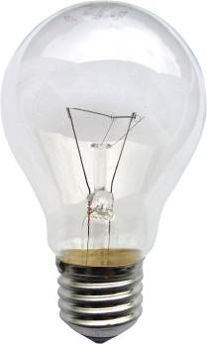

0011

“ЗНАК” ПРАВИЛ

0011

МОКРЫМИ РУКАМИ ТРОГАТЬ НЕЛЬЗЯ!!!

КНИГА ПРАВИЛ

ПРАВИЛА:

Запомните: Вода – проводник электрического тока!

Электрическая лампа – это электроприбор, который дает искусственный свет.
Поэтому электрическая лампа является осветительным прибором.

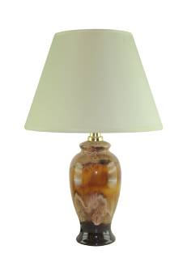0011

Машу спросить

Знак правил.


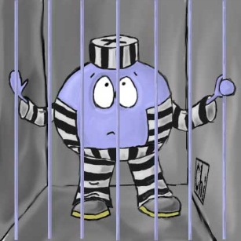
Закон нарушать нельзя!!!
Книга правил.
В профессии юрист нужно:
- Соблюдать законы.
- Защищать людей в суде.
- Разрешать споры в суде.
- Оказывать качественную профессиональную консультацию по различным вопросам.
- Не нарушать конституцию Российской Федерации.
1
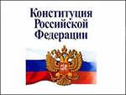

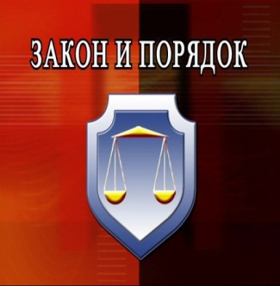11

